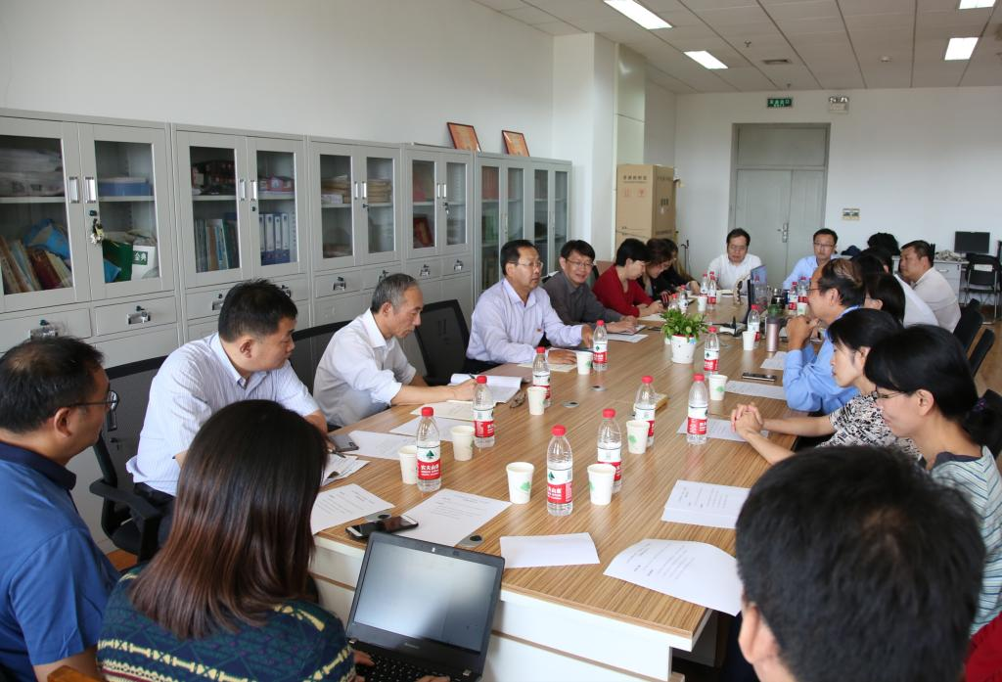
高树中到中医学院方剂学和中药学教研室调研座谈
来源：山东中医药大学报社 作者：中医学院 日期：2019-09-25
9月23日，主题教育领导小组副组长、党委副书记、校长高树中到中医学院方剂学和中药学教研室进行调研。
高树中认真听取了一线教师的意见和建议，并指出，学校会尽快建立现代化信息管理平台，中医学院要牢固树立为师生服务的理念，实现治理体系和治理能力现代化；要“因材施教”，多角度、多方位培养教师，完善教师评价体系，推进“基础老师进临床，临床老师进课堂”；要“走出去、请进来”，鼓励教师多进行交流，聘请专家开办系列讲座，建立一支具备国际视野、具有较高医教研水平的师资队伍；要依托“九老”举办系列大型学术研讨会，举办学术传承创新论坛，共同打造学校特色学术品牌。学院要不忘初心、牢记使命，以立德树人为中心，不断提高执业医师资格考试成绩，打造优良学风，共同致力于高水平中医药人才的培养、致力于“双一流”中医药大学的建设。
本次调研以“深化教育综合改革，推进学校治理体系和治理能力现代化”为主题。中医学院教师联系自身，就如何提升科研教学水平，如何强化教研室建设、学风建设、学科建设和学风建设，如何塑造学术氛围、强化师资培养，提出合理化建议。
人事处、发展规划处、教务处、教师发展中心、招就处、科研处、实验室管理处、管理学院、中医学院有关负责人参加座谈。

（中医学院）
窗体底端

